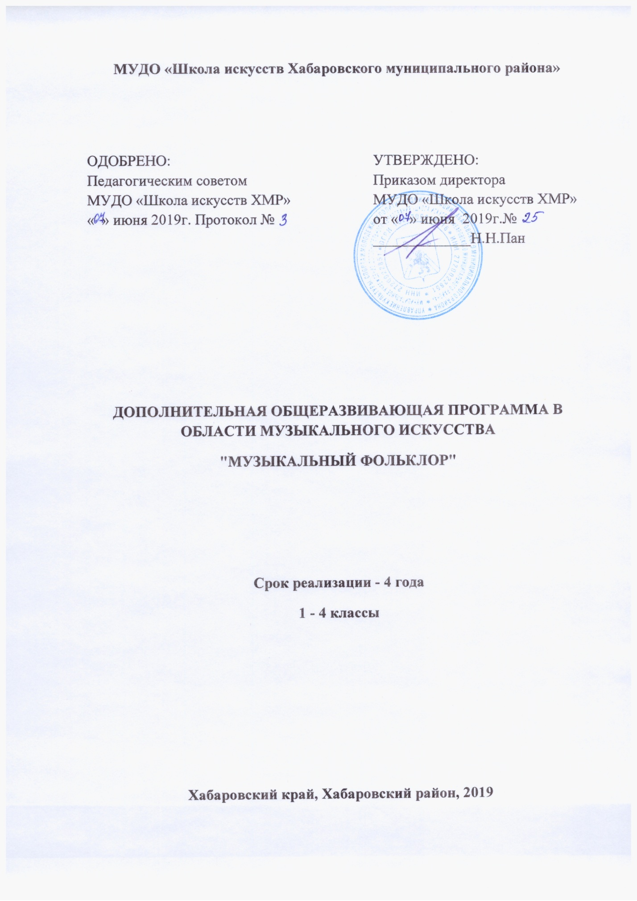

**МУДО «Школа искусств Хабаровского муниципального района»**

|  |  |
| --- | --- |
| ОДОБРЕНО:  Педагогическим советом  МУДО «Школа искусств ХМР»  « » июня 2019г. Протокол № | УТВЕРЖДЕНО:  Приказом директора  МУДО «Школа искусств ХМР»  от « » июня 2019г.№  _____________Н.Н.Пан |

**ДОПОЛНИТЕЛЬНАЯ ОБЩЕРАЗВИВАЮЩАЯ ПРОГРАММА В ОБЛАСТИ МУЗЫКАЛЬНОГО ИСКУССТВА**

**"МУЗЫКАЛЬНЫЙ ФОЛЬКЛОР"**

**Срок реализации - 4 года**

**1 - 4 классы**

**Хабаровский край, Хабаровский район, 2019**

Разработали:

Занегина Тамара Люциановна – преподаватель фольклорного отделения высшей квалификационной категории

Щербаков В.И. – преподаватель фольклорного отделения высшей квалификационной категории

Овчинникова М.Л. – преподаватель теоретических дисциплин перваой квалификационной категории, методист

Бондаренко В.Д. - преподаватель фольклорного отделения

**СТРУКТУРА ПРОГРАММЫ**

1. Пояснительная записка .............................................................

2. Планируемые результаты освоения обучающимися образовательной программы .......................................................................................

3. Учебный план ..............................................................................

4. График образовательного процесса ..........................................

5. Программы учебных предметов .................................................

6. Система и критерии оценок промежуточной и итоговой аттестации результатов освоения образовательной программы обучающимися ....

7. Программа творческой, методической и культурно-просветительской деятельности образовательного учреждения .................................

**ПОЯСНИТЕЛЬНАЯ ЗАПИСКА**

Традиционная русская народная культура – явление сложное по своему составу. Её важнейшей составляющей является фольклор, к которому современные исследователи относят не только образцы устного народного творчества (песни, сказки, пословицы, поговорки), но и явления их контекста: обряды, ритуалы, праздники, обычаи, формы организации труда и отдыха, социальные и нравственные нормы и др.

Таким образом, трудно выделить какую либо сферу жизни человека, которая не была бы в большей или меньшей степени связанная с фольклором и традиционной культурой.

В педагогике с давних пор известно, какие огромные возможности для воспитания души и тела заложены в синтезе музыки и пластики. Музыка для воспитания и образования соединяет в себе не только гармонию звуков, но и поэзию, танец, философию, творчество. Именно эти идеи важны для воспитания в современном, очень непростом мире.

Использование в учебно-воспитательном процессе комплексного изучения музыкального фольклора продиктовано острой необходимостью, обусловленной существующим положением в современном мире и стоящими перед образовательным учреждением задачами нравственного, физического, художественно-эстетического и эмоционального развития личности

Дополнительная общеразвивающая программа в области музыкального искусства «Музыкальный фольклор» разработана на основе «Рекомендаций по организации образовательной и методической деятельности при реализации общеразвивающих программ в области искусств», утвержденных приказом Министерства культуры Российской Федерации, а также с учетом многолетнего педагогического опыта в области фольклорного исполнительства в МУДО «Школа искусств Хабаровского муниципального района»

Программа системно и последовательно подходит к изучению народной культуры, охватывая фольклор во всём многообразии его форм и проявлений, учитывая при этом возрастные особенности обучающихся и уровень их подготовки.

Программа основывается на принципе вариативности для различных возрастных категорий детей и молодежи, обеспечивает развитие творческих способностей подрастающего поколения, формирование устойчивого интереса к творческой деятельности.

***Цель*** ***программы*** - воспитание разносторонней и эстетически развитой личности, вовлеченной в широкий культурный контекст и активно участвующей в социокультурных процессах, а также в выявлении и развитии творческих способностей ребенка и обеспечения основы для формирования социально адаптированной, интеллектуально и духовно реализованной личности.

***Задачи***:

- формирование эстетических взглядов, нравственных установок;

- формирование начальных базовых знаний, умений и навыков вокально-хорового пения, позволяющих исполнять народные и фольклорные песни;

- формирование знаний основ музыкальной грамоты, основных средств выразительности, используемых в народном творчестве, наиболее употребляемой музыкальной терминологии;

- воспитание активного слушателя, зрителя, участника творческой самодеятельности;

- создание условий для художественного образования, эстетического воспитания, духовно-нравственного развития детей.

Общеобразовательна развивающая программа в области музыкального искусства «Музыкальный фольклор» ***направлена:***

- выявление одаренных детей в области музыкального искусства в раннем детском возрасте;

- создание условий для художественного образования, эстетического

воспитания, духовно-нравственного развития детей;

- приобретение детьми знаний, умений и навыков в области хорового пения;

- приобретение детьми знаний, умений и навыков вокально-хоровых,

позволяющих исполнять музыкальные произведения в соответствии с необходимым уровнем музыкальной грамотности и стилевыми традициями;

- приобретение детьми опыта творческой деятельности;

- овладение детьми духовными и культурными ценностями народов мира и Российской Федерации.

***Новизна программы*** продиктована необходимостью образовательного процесса в области искусств, основана на комплексном подходе в развитии всесторонней личности ребенка, на принципе вариативности для различных возрастных категорий детей и молодежи.

Развитие творческих и коммуникативных способностей обучающихся на основе их собственной творческой деятельности является ***отличительной чертой данной программы***. Такой подход, направленный на социализацию и активизацию собственных знаний, ***актуален*** в условиях необходимости осознания себя в качестве личности, способной к самореализации, что повышает и самооценку воспитанника, и его оценку в глазах окружающих.

***Программа ориентирована на:***

- воспитание и развитие у обучающихся личностных качеств, позволяющих уважать и принимать духовные и культурные ценности разных народов;

- формирование у обучающихся эстетических взглядов, нравственных установок и потребности общения с духовными ценностями;

- формирование у обучающихся умения самостоятельно воспринимать и оценивать культурные ценности;

- воспитание детей в творческой атмосфере, обстановке, доброжелательности, эмоционально-нравственной отзывчивости, а также профессиональной требовательности;

- формирование у одаренных детей комплекса знаний, умений и навыков, позволяющих в дальнейшем осваивать основные профессиональные образовательные программы в области музыкального искусства;

- выработку у обучающихся личностных качеств, способствующих освоению в соответствии с программными требованиями учебной информации, умению планировать свою домашнюю работу, приобретению навыков творческой деятельности, в том числе коллективного музицирования, осуществлению самостоятельного контроля за своей учебной деятельностью, умению давать объективную оценку своему труду, формированию навыков взаимодействия с преподавателямии обучающимися в образовательном процессе, уважительного отношения к иному мнению и художественно-эстетическим взглядам, пониманию причин успеха/неуспеха собственной учебной деятельности, определению наиболее эффективных способов достижения результата.

***Программа реализуется посредством:***

• личностно-ориентированного образования, обеспечивающего творческое и духовно-нравственное самоопределение ребенка, а также воспитания творчески мобильной личности, способной к успешной социальной адаптации в условиях быстро меняющегося мира;

• вариативности образования, направленного на индивидуальную траекторию развития личности;

• обеспечения для детей свободного выбора общеразвивающей программы в области того или иного вида искусств, а также, при наличии достаточного уровня развития творческих способностей ребенка, возможности его перевода с дополнительной общеразвивающей программы в области искусств на обучение по предпрофессиональной программе.

***Учебный план имеет три раздела***: учебные предметы художественно-творческой подготовки, учебные предметы историко-теоретической подготовки, учебный предмет по выбору, что дает возможность расширения и (или) углубления подготовки обучающихся, получения обучающимися дополнительных знаний, умений и навыков.

Приобщение подрастающего поколения к музыкальному фольклору, для постижения основ его, при реализации общеразвивающих программ предусматриваются аудиторные и внеаудиторные (самостоятельные) занятия.

***Срок реализации Программы "Музыкальный фольклор"***составляет 4 года для детей в возрасте от 6 до 17 лет включительно.

***Продолжительность учебного года*** с первого по третий классы составляет 39 недель. Продолжительность учебных занятий 35 недель. В течение учебного года предусматриваются каникулы в объеме не менее 4 недель. Летние каникулы устанавливаются в объеме 13 недель, за исключением последнего года обучения. Осенние, зимние, весенние каникулы проводятся в сроки, установленные при реализации основных образовательных программ начального общего и основного общего образования.

***Формы занятий*** ***и консультаций*** осуществляется в форме индивидуальных занятий, мелкогрупповых занятий (численностью от 4 до 10 человек, по ансамблевым учебным предметам — от 2-х человек), групповых занятий (численностью от 11 человек).

***Оценка качества знаний и умений*** реализации образовательных программ предусмотрена учебным планом на каждый учебный предмет и включает в себя текущий контроль успеваемости, промежуточную и итоговую аттестацию обучающихся, которые могут проходить в разнообразных формах в зависимости от учебного предмета: в форме зачетов, дифференцированных зачетов, просмотров, отчетных концертов, и т.п., количество зачетов не должно превышать 4 в год.

Освоение образовательной программы завершается итоговой аттестацией, формы, и порядок проведения которой устанавливаются Положением о порядке и формах проведения итоговой аттестации обучающихся.

Итоговая аттестация проводится в форме выпускных экзаменов:

* Основы исполнительства (фольклорный ансамбль, сольное пение);
* Занимательное сольфеджио
* Музыкальный инструмент

По итогам выпускного экзамена выставляется оценка «отлично», «хорошо», «удовлетворительно», «неудовлетворительно».

***Критерии оценки качества*** подготовки обучающегося должны позволить:

- определить уровень освоения обучающимся материала, предусмотренного учебной программой по учебному предмету;

- оценить умение обучающегося использовать теоретические знания при выполнении практических задач;

- оценить обоснованность изложения ответа.

***Ожидаемые результаты*** на итоговой аттестации выпускник должен продемонстрировать знания, умения и навыки в соответствии с программными требованиями.

***Методическое обеспечение*** при реализация общеразвивающей программы «Музыкальный фольклор» обеспечивается доступ каждого обучающегося к библиотечным фондам и фондам фонотеки, аудио- и видеозаписей, формируемым по полному перечню учебных предметов учебного плана.

Учебный процесс должен быть обеспечин ***материально-техническое оснащение*** учебными кабинетами, концертными залами, фоно- и видеотекой, музыкальными инструментами, техническими средствами обучения.

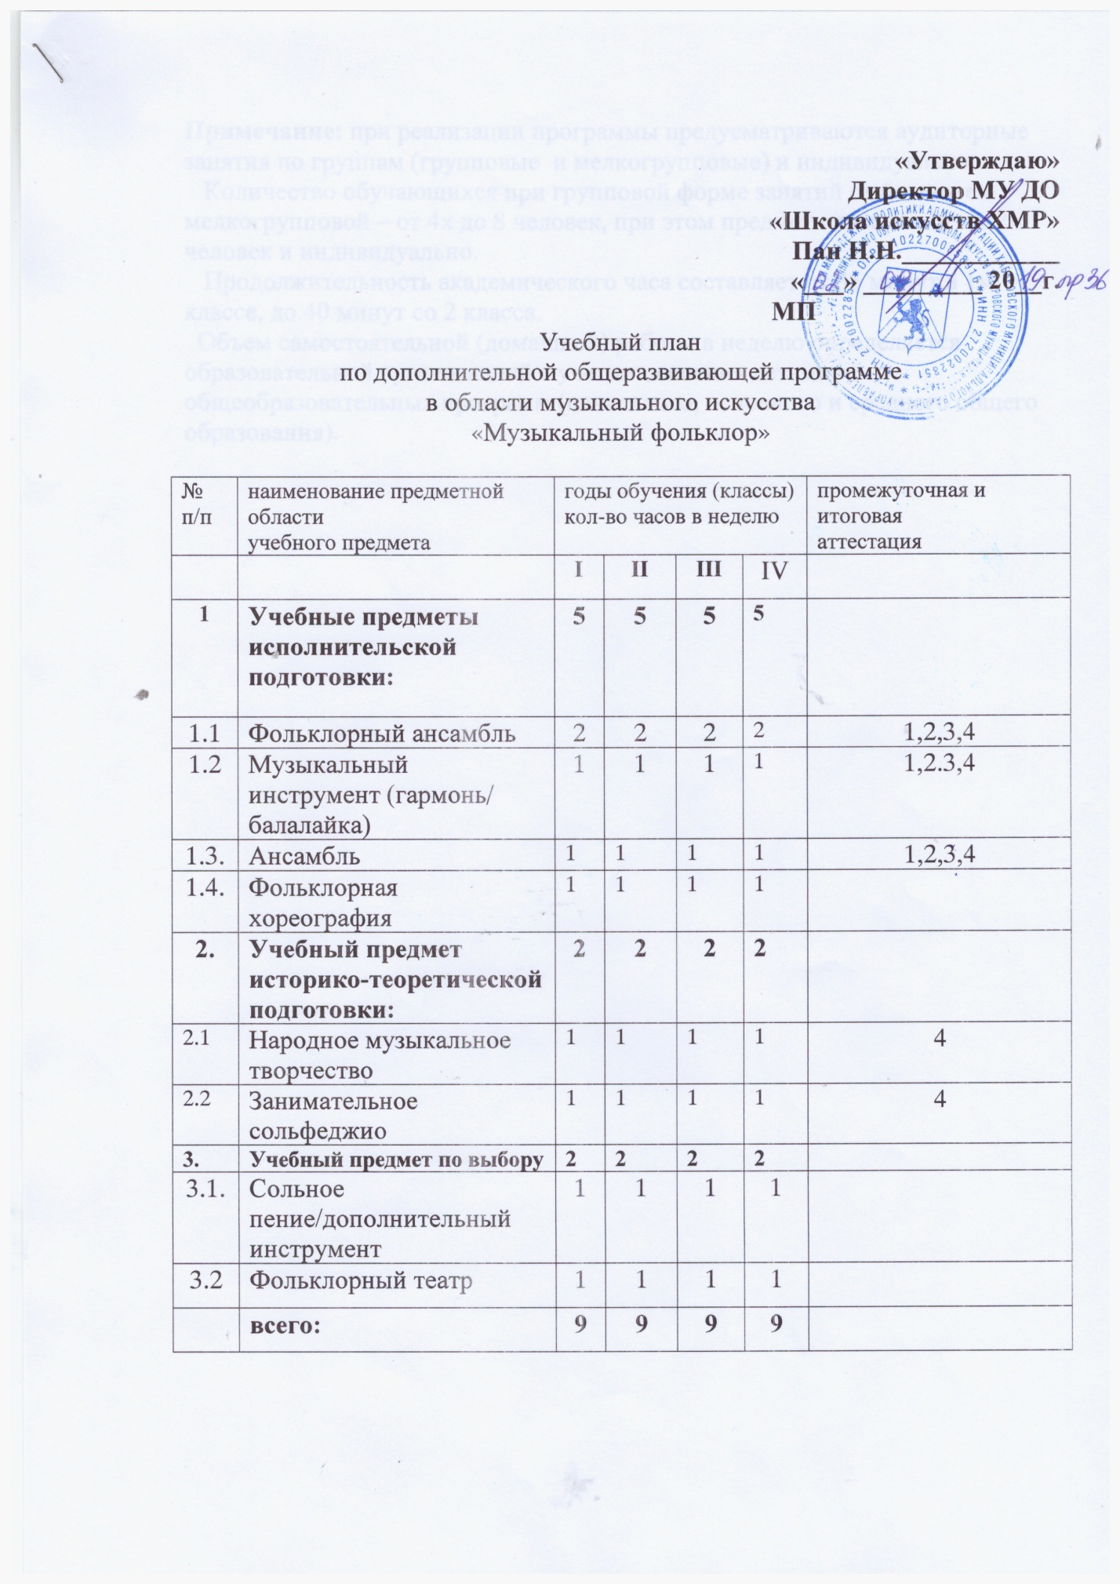

**«Утверждаю»**

**Директор МУ ДО**

**«Школа искусств ХМР»**

**Пан Н.Н.____________**

**«___» _________ 20__г.**

**МП**

Учебный план

по дополнительной общеразвивающей программе

в области музыкального искусства

«Музыкальный фольклор»

|  |  |  |  |  |  |  |
| --- | --- | --- | --- | --- | --- | --- |
| №  п/п | наименование предметной области  учебного предмета | годы обучения (классы)  кол-во часов в неделю | | | | промежуточная и итоговая  аттестация |
|  |  | **I** | **II** | **III** | IV |  |
| **1** | **Учебные предметы**  **исполнительской**  **подготовки:** | **5** | **5** | **5** | **5** |  |
| 1.1 | Фольклорный ансамбль | 2 | 2 | 2 | 2 | 1,2,3,4 |
| 1.2 | Музыкальный инструмент (гармонь/ балалайка) | 1 | 1 | 1 | 1 | 1,2.3,4 |
| 1.3. | Ансамбль | 1 | 1 | 1 | 1 | 1,2,3,4 |
| 1.4. | Фольклорная хореография | 1 | 1 | 1 | 1 |  |
| **2.** | **Учебный предмет**  **историко-теоретической**  **подготовки:** | **2** | **2** | **2** | **2** |  |
| 2.1 | Народное музыкальное творчество | 1 | 1 | 1 | 1 | 4 |
| 2.2 | Занимательное сольфеджио | 1 | 1 | 1 | 1 | 4 |
| **3.** | **Учебный предмет по выбору** | **2** | **2** | **2** | **2** |  |
| 3.1. | Сольное пение/дополнительный инструмент | 1 | 1 | 1 | 1 |  |
| 3.2 | Фольклорный театр | 1 | 1 | 1 | 1 |  |
|  | **всего:** | **9** | **9** | **9** | **9** |  |

**Примечание:** при реализации программы предусматриваются аудиторные занятия по группам (групповые и мелкогрупповые) и индивидуально.

Количество обучающихся при групповой форме занятий от 6 человек, мелкогрупповой – от 4х до 8 человек, при этом предмет «ансамбль» от 2х человек и индивидуально.

Продолжительность академического часа составляет от 35 минут в 1м классе, до 40 минут со 2 класса.

Объем самостоятельной (домашней) работы в неделю определяется образовательной организацией с учетом освоения детьми общеобразовательных программ (начального, основного и среднего общего образования).

**ПЛАНИРУЕМЫЕ РЕЗУЛЬТАТЫ ОСВОЕНИЯ ОБУЧАЮЩИМИСЯ ОБРАЗОВАТЕЛЬНЫХ ПРОГРАММ**

Результатом освоения общеразвивающей программы в области музыкального искусства «Музыкальный фольклор» является приобретение учащимися следующих знаний, умений и навыков:

***В области художественно-творческой подготовки:***

- навыков исполнения музыкальных произведений (сольное исполнение, коллективное исполнение);

- умений использовать выразительные средства для создания художественного образа;

- умений самостоятельно разучивать несложные музыкальные произведения;

- навыков публичных выступлений;

- навыков общения со слушательской аудиторией в условиях музыкально-просветительской деятельности;

- знаний основ народной хореографии;

- умений анализировать хореографические композиции;

- умений самостоятельно составить несложные хореографические этюды.

***В области историко-теоретической подготовки:***

- первичных знаний о музыкальных жанрах и основных стилистических направлениях;

- знаний основ музыкальной грамоты;

- знаний основных средств выразительности, используемых в музыкальном искусстве;

- знаний наиболее употребляемой музыкальной терминологии;

- умений анализировать и читать с листа несложный музыкальный материал;

- умений записать несложные мелодии на нотонесце;

- знаний жанров отечественного народного музыкального творчества, обрядов и народных праздников;

- знаний особенностей исполнения народных песен;

- знаний специфики средств выразительности музыкального фольклора;

- умений применять теоретические знания в исполнительской практике.

**ПРОГРАММЫ УЧЕБНЫХ ПРЕДМЕТОВ**

**I. Учебные предметы художественно-творческой подготовки**

1. Фольклорный ансамбль

2. Музыкальный инструмент (гармонь, балалайка, блокфлейта)

3. Ансамбль

4. Фольклорная хореография

**II. Учебные предметы историко-теоретической подготовки**

1. Занимательное сольфеджио

2. Народное творчество

**III. Учебные предметы по выбору**

1. Сольное пение /
2. Дополнительный музыкальный инструмента (балалайка)
3. Фольклорный театр

**СИСТЕМА И КРИТЕРИИ ОЦЕНОК**

**ПРОМЕЖУТОЧНОЙ ИТОГОВОЙ АТТЕСТАЦИИ РЕЗУЛЬТАТОВ ОСВОЕНИЯ ОБРАЗОВАТЕЛЬНЫХ ПРОГРАММ ОБУЧАЮЩИМИСЯ**

Система оценки усвоения обучающимися образовательных программ в образовательном учреждении осуществляются текущим контролем успеваемости, промежуточной и итоговой аттестацией обучающихся в соответствии с Уставом Школы, требованиями Закона РФ «Об образовании» от 10.07.1992г. № 3266-1 (с последующими изменениями и дополнениями). Важным элементом учебного процесса в ДШИ является систематический контроль успеваемости обучающихся.

Основными видами контроля являются:

- текущий контроль успеваемости обучающихся,

- промежуточная аттестация обучающихся,

- итоговая аттестация обучающихся.

Основными принципами проведения и организации всех видов контроля успеваемости являются:

- систематичность,

- учет индивидуальных особенностей обучающегося,

- коллегиальность (для проведения промежуточной и итоговой аттестации учащихся).

Каждый из видов контроля успеваемости учащихся имеет свои цели, задачи и формы.

***Текущий контроль*** успеваемости учащихся направлен на поддержание учебной дисциплины, на выявление отношения обучающегося к изучаемому предмету, на организацию регулярных домашних занятий, на повышение уровня освоения текущего учебного материала; имеет воспитательные цели и учитывает индивидуальные психологические особенности обучающихся.

Текущий контроль осуществляется регулярно преподавателем, отметки выставляются в журнал и дневник обучающегося. В них учитываются:

- отношение ребенка к занятиям, его старание и прилежность,

- качество выполнения предложенных заданий,

- инициативность и проявление самостоятельности как на уроке, так и во время домашней работы,

- темпы продвижения.

Текущий контроль осуществляется преподавателем, ведущим предмет.

Текущий контроль осуществляется регулярно (каждый 2 – 3-ий урок) в рамках расписания занятий обучающегося и предполагает использование различных систем оценивания. На основании результатов текущего контроля выводятся четвертные, полугодовые, годовые оценки.

***Промежуточная аттестация*** определяет успешность развития обучающегося и усвоения им образовательной программы на определенном этапе обучения. Наиболее распространенными формами промежуточной аттестации учащегося являются:

- зачеты (недифференцированный, дифференцированный)

- академические концерты

- контрольные прослушивания

- контрольные уроки.

***Зачеты*** проводятся в течение учебного года и предполагают публичное исполнение академической программы (или части ее) в присутствии комиссии. Зачеты могут быть дифференцированными, недифференцированными (в зависимости от применяемой системы оценок) с обязательным методическим обсуждением, носящим рекомендательный аналитический характер.

***Академические концерты*** предполагают те же требования, что и зачеты (публичное исполнение учебной программы или части ее в присутствии комиссии и носят открытый характер с присутствием родителей, учащихся и других слушателей).

***Контрольные прослушивания*** направлены на выявление знаний, умений и навыков учащихся по определенным видам работы, не требующим публичного исполнения и концертной готовности: проверка навыков самостоятельной работы учащихся, проверка технического продвижения, степень овладения навыками музицирования (чтение с листа, подбор по слуху, пение с аккомпанементом и др.), проверка степени готовности учащихся выпускных классов к итоговой аттестации и т.д.

Для выявления знаний, умений и навыков учащихся по предметам, преподаваемым в форме групповых занятий, рекомендуется проводить ***контрольные уроки*** не реже одного раза в четверть. Контрольные уроки проводит преподаватель, ведущий данный предмет (с обязательным применением недифференцированных, дифференцированных систем оценок) Критерии оценок промежуточной аттестации и текущего контроля успеваемости обучающихся отражаются в программах учебных предметов.

***Требования по репертуару включают в себя обязательный минимум исполняемых произведений:***

***Итоговая аттестация (экзамен)*** определяет уровень и качество освоения образовательной программы. Экзамены проводятся в выпускных классах в соответствии с действующими учебными планами.

Итоговая аттестация проводится по утвержденному директором школы расписанию в мае – июне месяце.

Итоговая аттестация проводится в форме выпускных экзаменов:

- Основы музыкального исполнительства ;

- музыкальный инструмент;

- Сольфеджио.

Итоговая оценка по предмету фиксируется в свидетельстве об окончании школы и выводится как среднеарифметическая путем суммирования годовой отметки и отметки по контрольным срезам.

В том случае, когда экзаменационная оценка выше, чем годовая (или наоборот), вопрос об итоговой оценке выносится на рассмотрение педагогического совета с учетом мнения председателя аттестационной комиссии. Окончательное решение принимается на педагогическом совете школы.

Обучающемуся, заболевшему в период итоговой аттестации при наличии соответствующего медицинского документа предоставляется возможность сдать итоговый экзамен в дополнительные сроки, установленные образовательным учреждением в присутствии аттестационной комиссии.

Состав аттестационной комиссии утверждается директором учреждения.

Председателем аттестационной комиссии является директор или заместитель директора по учебной работе.

Оценки обучающихся по всем видам контрольных мероприятий фиксируются в соответствующей учебной документации обучающихся, вносятся в журнал учета успеваемости и посещаемости, в дневник обучающегося и в общешкольную ведомость (четвертные, полугодовые, годовые оценки).

По итогам выпускного экзамена выставляется оценка «отлично», «хорошо», «удовлетворительно», «неудовлетворительно».

***Критерии выставления отметок***.

Контроль знаний учащихся тесно связан с оценкой. Более того, это -необходимый элемент контроля качества знаний обучающихся. От объективности оценки, положительной мотивации зависит общий настрой обучающихся, их желание заниматься в дальнейшем, а значит и качество приобретаемых знаний. При оценке знаний необходимо учитывать основные качественные характеристики овладения учебным материалом: имеющиеся у обучающихся фактические знания и умения, их полноту, прочность, умение применять на практике в различных ситуациях, владение терминологией и специфическими способами обозначения и записи. Результат оценки зависит от наличия и характера погрешностей, допущенных при устном ответе или в письменной работе. Среди погрешностей можно выделить ошибки, недочеты и мелкие погрешности. Погрешность считается ошибкой, если она свидетельствует о том, что ученик не овладел основными знаниями и умениями и их применением. К недочетам относятся погрешности, свидетельствующие о недостаточно прочном усвоении основных знаний и умений или отсутствии знаний, которые в соответствии с программой не считаются основными. Недочетом также считается погрешность, которая могла бы расцениваться как ошибка, но допущена в одних случаях и не допущена в других аналогичных случаях.

К недочетам относятся погрешности, объясняемые рассеянностью или недосмотром, небрежная запись. К мелким погрешностям относятся погрешности в устной и письменной речи, не искажающие смысла ответа или решения, случайные описки и т.п. Вопрос об отнесении погрешности к ошибкам, недочетам или мелким погрешностям решается учителем в соответствии с требованиями к усвоению материала на данном этапе обучения. Если одна и та же ошибка (недочет) встречается несколько раз, то это рассматривается как одна ошибка (один недочет). Зачеркивания и исправления ошибкой считать не следует. Задание считается выполненным безупречно, если содержание ответа точно соответствует вопросу, указывает на наличие у обучающегося необходимых теоретических знаний и практических навыков, окончательный ответ дан при правильном ходе решения и аккуратном оформлении. Задание считается невыполненным, если ученик не приступил к его выполнению или допустил в нем погрешность, считающуюся в соответствии с целью работы ошибкой.

Оценка за усвоение темы выставляется на основе всех текущих отметок. Особый вес придается оценкам за итоговую контрольную работу или ответы учащихся на зачетном занятии по всей теме. При выставлении тематической оценки учитель может не учитывать текущих отметок, если по результатам тематической контрольной работы или зачета эти отметки обучающимися не подтверждены (например, неудовлетворительные оценки, полученные за пробелы в знаниях и умениях, которые затем были ликвидированы). Годовая оценка должна отражать фактический уровень знаний обучающихся на конец учебного года.

В процессе обучения преподаватель обязан комментировать выставляемые оценки на основе критериев. В школах России принято оценивать результаты обучения по пятибалльной системе. Можно пользоваться следующими примерными нормами оценок. Положительная оценка («3», «4», «5») выставляется, когда обучающийся показал владение основным программным материалом.

Оценка «5» выставляется при условии безупречного ответа либо при наличии 1-2 мелких погрешностей, «4» - при наличии 1-2 недочетов. Неудовлетворительная оценка выставляется в случае, если ученик показал неусвоение основного программного материала. В основу критериев оценки учебной деятельности учащихся положены объективность и единый подход.

При пятибалльной оценке для всех устанавливаются общедидактические критерии:

***Оценка «5» (отлично) ставится в случае:***

1. Знания, понимания, глубины усвоения обучающимся всего объёма программного материала.

2. Умения выделять главные положения в изученном материале, на основании фактов и примеров обобщать, делать выводы, устанавливать межпредметные и внутрипредметные связи, творчески применять полученные знания в незнакомой ситуации.

3. Отсутствие ошибок и недочётов при воспроизведении изученного материала, при устных ответах устранение отдельных неточностей с помощью дополнительных вопросов учителя, соблюдение культуры письменной и устной речи, правил оформления письменных работ.

***Оценка «4»(хорошо):***

1. Знание всего изученного программного материала.

2. Умение выделять главные положения в изученном материале, на основании фактов и примеров обобщать, делать выводы, устанавливать внутрипредметные связи, применять полученные знания на практике.

3. Незначительные (негрубые) ошибки и недочёты при воспроизведении изученного материала, соблюдение основных правил культуры письменной и устной речи, правил оформления письменных работ.

***Оценка «3» (удовлетворительно)*** :

1. Знание и усвоение материала на уровне минимальных требований программы, затруднение при самостоятельном воспроизведении, необходимость незначительной помощи преподавателя.

2. Умение работать на уровне воспроизведения, затруднения при ответах на видоизменённые вопросы.

3. Наличие грубой ошибки, нескольких негрубых при воспроизведении изученного материала, незначительное несоблюдение основных правил культуры письменной и устной речи, правил оформления письменных работ.

***Оценка «2»(неудовлетворительно):***

1. Знание и усвоение материала на уровне ниже минимальных требований программы, отдельные представления об изученном материале.

2. Отсутствие умений работать на уровне воспроизведения, затруднения при ответах на стандартные вопросы.

3. Наличие нескольких грубых ошибок, большого числа негрубых при воспроизведении изученного материала, значительное несоблюдение основных правил культуры письменной и устной речи, правил оформления письменных работ.

***Оценка «1»(неудовлетворительно):***

Ставится за полное незнание изученного материала, отсутствие элементарных умений и навыков.

***Критерии определения уровня овладения основными знаниями, умениями и навыками для устных ответов определяются следующие критерии оценок:***

***Оценка «5» (отлично)*** выставляется, если ученик:

- изложил материал грамотным языком в определённой логической последовательности, точно используя терминологию;

- показал умение иллюстрировать теоретические положения конкретными примерами, применять их при выполнении практического задания: сыграл тему наизусть грамотно

- в темпе, ритме, со знаками, без ошибок; исполнил песню в народной манере с устойчивыми вокальными навыками в сочетании с элементами исполнительского мастерства, средствами музыкальной выразительности, умением понимать и доносить до слушателей содержание исполняемых произведений, сценическим воплощением;

- продемонстрировал усвоение ранее изученных сопутствующих вопросов, сформированность и устойчивость используемых при ответе умений и навыков;

- отвечал самостоятельно, без наводящих вопросов учителя;

- возможны 1-2 неточности при освещении второстепенных вопросов, которые ученик легко исправил по замечанию учителя.

***Оценка «4» (хорошо)*** выставляется, если:

- ответ удовлетворяет в основном требованиям на оценку «5», но при этом имеет один из недостатков: допущены 1-2 недочёта при освещении основного содержания ответа, исправленные по замечанию учителя;

- допущена ошибка или более двух недочётов при освещении второстепенных вопросов или исполнении тем, легко исправленно по замечанию преподавателя.

***Оценка «3» (удовлетворительно***) выставляется, если :

- неполно или непоследовательно раскрыто содержание материала, но показано общее понимание вопроса и продемонстрированы умения, достаточные для дальнейшего усвоения программного материала;

- имелись затруднения или допущены ошибки в определении понятий, использовании терминологии, исправленные после нескольких наводящих вопросов учителя;

- в темах при исполнении были допущены текстовые ошибки, не соблюдался ритм, знаки при ключе;

- при знании теоретического материала выявлена недостаточная сформированность основных навыков и умений.

***Оценка «2» (неудовлетворительно)*** выставляется, если :

- не раскрыто основное содержание учебного материала;

- обнаружено незнание или непонимание учеником большей или наиболее важной части учебного материала;

- допущены ошибки в определении понятий, при использовании терминов, которые не исправлены после нескольких наводящих вопросов преподавателя.

***Критерии выставления оценки за устный ответ***.

***Оценка «5» (отлично)*** ставится, если ученик:

1. Показывает глубокое и полное знание и понимание всего объёма программного материала; полное понимание сущности рассматриваемых понятий, явлений и закономерностей, теорий, взаимосвязей;

2. Умеет составить полный и правильный ответ на основе изученного материала; выделять главные положения, самостоятельно подтверждать ответ конкретными примерами, фактами; самостоятельно и аргументировано делать анализ, обобщения, выводы. Устанавливать межпредметные (на основе ранее приобретенных знаний) и внутрипредметные связи, творчески применять полученные знания в незнакомой ситуации. Последовательно, чётко, связно, обоснованно и безошибочно излагать учебный материал; давать ответ в логической последовательности с использованием принятой терминологии; делать собственные выводы; формулировать точное определение и истолкование основных понятий, законов, теорий; при ответе не повторять дословно текст учебника; излагать материал литературным языком; правильно и обстоятельно отвечать на дополнительные вопросы учителя. Самостоятельно и рационально использовать наглядные пособия, справочные материалы, учебник, дополнительную литературу, первоисточники; применять систему условных обозначений при ведении записей, сопровождающих ответ; использование для доказательства выводов из наблюдений и опытов;

3. Самостоятельно, уверенно и безошибочно применяет полученные знания в решении проблем на творческом уровне; допускает не более одного недочёта, который легко исправляет по требованию учителя; имеет необходимые навыки работы с приборами, чертежами, схемами и графиками, сопутствующими ответу; записи, сопровождающие ответ, соответствуют требованиям.

***Оценка «4» (хорошо)*** ставится, если ученик:

1. Показывает знания всего изученного программного материала. Даёт полный и правильный ответ на основе изученных теорий; незначительные ошибки и недочёты при воспроизведении изученного материала, определения понятий дал неполные, небольшие неточности при использовании научных терминов или в выводах и обобщениях из наблюдений и опытов; материал излагает в определенной логической последовательности, при этом допускает одну негрубую ошибку или не более двух недочетов и может их исправить самостоятельно при требовании или при небольшой помощи преподавателя; в основном усвоил учебный материал; подтверждает ответ конкретными примерами; правильно отвечает на дополнительные вопросы учителя.

2. Умеет самостоятельно выделять главные положения в изученном материале; на основании фактов и примеров обобщать, делать выводы, устанавливать внутрипредметные связи. Применять полученные знания на практике в видоизменённой ситуации, соблюдать основные46 правила культуры устной речи и сопровождающей письменной, использовать научные термины;

3. Не обладает достаточным навыком работы со справочной литературой, учебником, первоисточниками (правильно ориентируется, но работает медленно). Допускает негрубые нарушения правил оформления письменных работ.

***Оценка «3» (удовлетворительно)*** ставится, если ученик:

1. Усвоил основное содержание учебного материала, имеет пробелы в усвоении материала, не препятствующие дальнейшему усвоению программного материала;

2. Материал излагает несистематизированно, фрагментарно, не всегда последовательно;

3. Показывает недостаточную сформированность отдельных знаний и умений; выводы и обобщения аргументирует слабо, допускает в них ошибки.

4. Допустил ошибки и неточности в использовании научной терминологии, определения понятий дал недостаточно четкие;

5. Не использовал в качестве доказательства выводы и обобщения из наблюдений, фактов, опытов или допустил ошибки при их изложении;

6. Испытывает затруднения в применении знаний, необходимых для решения задач различных типов, при объяснении конкретных явлений на основе теорий и законов, или в подтверждении конкретных примеров практического применения теорий;

7. Отвечает неполно на вопросы учителя (упуская и основное), или воспроизводит содержание текста учебника, но недостаточно понимает отдельные положения, имеющие важное значение в этом тексте;

8. Обнаруживает недостаточное понимание отдельных положений при воспроизведении текста учебника (записей, первоисточников) или отвечает неполно на вопросы учителя, допуская одну- две грубые ошибки.

***Оценка «2» (неудовлетворительно***) ставится, если ученик:

. Не усвоил и не раскрыл основное содержание материала;

2. Не делает выводов и обобщений.

3. Не знает и не понимает значительную или основную часть программного материала в пределах поставленных вопросов;

4. Или имеет слабо сформированные и неполные знания и не умеет применять их к решению конкретных вопросов и задач по образцу;

5. Или при ответе (на один вопрос) допускает более двух грубых ошибок, которые не может исправить даже при помощи учителя.

***Оценка «1» (неудовлетворительно)*** ставится, если ученик:

1. Не может ответить ни на один из поставленных вопросов;

2. Полностью не усвоил материал.

*Примечание. По окончанию устного ответа учащегося педагогом даётся краткий анализ ответа, объявляется мотивированная оценка. Возможно привлечение других учащихся для анализа ответа, самоанализ, предложение оценки*.

***Критерии выставления оценки за самостоятельные письменные и контрольные работы.***

***Оценка «5» (отлично***) ставится, если ученик:

1. Выполнил работу без ошибок и недочетов;

2. Допустил не более одного недочета.

***Оценка «4» (хорошо)*** ставится, если ученик выполнил работу полностью, но допустил в ней:

1. Не более одной негрубой ошибки и одного недочета;

2. Или не более двух недочетов. Оценка «3» (удовлетворительно) ставится, если ученик правильно выполнил не менее половины работы или допустил: 1. Не более двух грубых ошибок;

2. Или не более одной грубой и одной негрубой ошибки и одного недочета; 3. Или не более двух-трех негрубых ошибок;

4. Или одной негрубой ошибки и трех недочетов;

5. Или при отсутствии ошибок, но при наличии четырех-пяти недочетов.

***Оценка «2» (неудовлетворительно***) ставится, если ученик:

1. Допустил число ошибок и недочетов превосходящее норму, при которой может быть выставлена оценка “3”;

2. Или если правильно выполнил менее половины работы.

***Оценка «1» (неудовлетворительно)*** ставится, если ученик:

1. Не приступал к выполнению работы;

2. Или правильно выполнил не более 10 % всех заданий.

*Примечание. 1) Преподаватель имеет право поставить ученику оценку выше той, которая предусмотрена нормами, если учеником оригинально выполнена работа. 2) Оценки с анализом доводятся до сведения учащихся, как правило, на последующем уроке, предусматривается работа над ошибками, устранение пробелов.*

***Критерии выставления оценки за выставочную работу.***

***Оценка “5”(отлично)*** ставится, если ученик:

- знает основные методы и способы проектирования и моделирования изделий декоративно-прикладного искусства;

- умеет раскрывать образное и живописно-пластическое решение в художественно-творческих работах;

- умеет самостоятельно применять различные художественные материалы и техники;

- владеет знаниями основных видов народного художественного творчества;

- владеет знаниями терминологии в области декоративно-прикладного искусства;

- умеет создавать художественный образ на основе решения технических и творческих задач;

- умеет самостоятельно преодолевать технические трудности при реализации художественного замысла;

- владеет навыков копирования лучших образцов различных художественных ремесел;

- владеет навыками работы в различных техниках и материалах; - владеет навыками передачи объема и формы, четкой конструкции предметов, передачи их материальности, фактуры с выявлением планов, на которых они расположены;

- владеет навыками подготовки работ к экспозиции; знание основных понятий и терминологии в области декоративно-прикладного искусства и художественных промыслов;

- владеет навыками знаниями различных видов и техник декоративно- прикладной деятельности;

- умеет работать с различными материалами;

- умеет работать в различных техниках; -

умеет изготавливать игрушки из различных материалов;

- владеет навыками знаниями особенностей работы с пластическими материалами;

- умеет воспринимать предмет, анализировать его объем, пропорции, форму;

- умеет передавать массу, объем, пропорции, характерные особенности предметов;

- умеете создавать работы с натуры и по памяти;

- умеете применять технические приемы лепки рельефа и росписи;

- владеет навыками конструктивного и пластического способов лепки.

***Оценка «4» (хорошо)*** ставится, если ученик выполнил работу полностью, но допустил в ней:

- незначительные (негрубые) ошибки и недочеты при воспроизведении изученного материала, соблюдение основных правил оформления работ декоративно-прикладного искусства.

***Оценка «3» (удовлетворительно***) ставится, если ученик правильно выполнил не менее половины работы или допустил:

- наличие грубой ошибки, несколько негрубых ошибок при воспроизведении изучаемого материала, незначительное несоблюдение основных правил оформления работ декоративно-прикладного искусства.

***Оценка «2» (неудовлетворительно***) ставится, если ученик:

- допустил нескольких грубых ошибок, большого числа негрубых при воспроизведении изученного материала, значительное несоблюдение основных правил оформления работ декоративно-прикладного искусства;

- выполнил менее 50% заданий базового уровня.

***Оценка «1» (удовлетворительно)*** ставится, если ученик:

1. Не приступал к выполнению работы;

2. Или правильно выполнил не более 10 % всех заданий.

*Примечание. Главным результатом учебно-воспитательного процесса считается создание ребенком своего оригинального продукта, а главным критерием оценки ученика является не столько его талантливость, а сколько способность трудиться, способность добиваться достижения нужного результата, ведь владеть всеми секретами декоративно-прикладного искусства может каждый, по настоящему желающий ребенок.*

***Критерии оценки концертного выступления обучающихся.***

Оценка выставляется в соответствии со следующими критериями:

- ровное звучание на всём диапазоне;

- развитое певческое дыхание;

- навыки правильной артикуляции и дикции;

- грамотное исполнение музыкального материала;

- эмоциональное, выразительное исполнение программы;

- чистота интонирования, в частности в исполнении произведения без сопровождения.

***Оценка «5» (отлично)*** ставится: за уверенное и грамотное исполнение музыкального материала, эмоциональное, выразительное исполнение программы, точное интонирование и выполнение всех вокально-технических требований.

***Оценка «4» (хорошо)*** ставится: за хорошее владение музыкальным материалом, выполнение вокально-технических требований, но с допущением некоторых неточностей, неполное раскрытие художественного образа.

***Оценка «3» (удовлетворительно)*** ставится: за недостаточно глубокое знание музыкального материала, отсутствие владения профессиональными навыками, формальный подход к исполнению программы.

***Оценка «2» (неудовлетворительно)*** ставится: за неспособность исполнения программы как наизусть, так и по нотам, невыполнение требований вокальной техники.